
Art. Nr. 775-00.001
Käyttöopas:
Yleistä tietoa:
Tämä käyttöopas kuuluu tuotteeseen Metmaxx®BBQ lighter “FutureTechFire”. Se sisältää tärkeää tietoa tuotteen oikeaoppisesta käytöstä. Lue käyttöopas kokonaan äläkä heitä sitä pois. Jos annat tuotteen eteenpäin, anna myös käyttöopas mukaan.
Tarkoitettu käyttö:
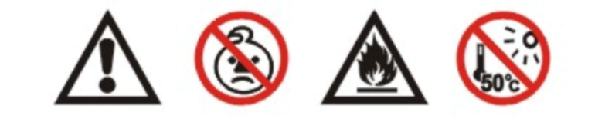
Tämä tuote on suunniteltu yksinomaan yksityiskäyttöön. Tuote on kompakti sytytin kynttilöitä, savukkeita, ym. varten. Se on vaihtoehto perinteisille kaasusytyttimille. Tuote on pidettävä poissa lasten ulottuvilta ja sitä tulee käyttää vastuullisesti. Valmistaja ei ole vastuussa virheellisen käytön aiheuttamista vahingoista.

Turvallisuushuomioita:
Huomio!!
- Tuote kuumenee kuten perinteinen sytytin, joten varo, ettet kosketa sillä ihoa tai helposti syttyvää materiaalia. Älä koskaan koske valokaareen. Sähkösokki aiheuttaa palovamman!
- Älä koskaan pidä virtanappia pohjassa 10 sekuntia pidempään.
- Varmista, että tuotetta käytetään vain tarkoituksenmukaisesti, ei minkään vahingoittamiseen!
- Virheellinen käyttö voi aiheuttaa räjähdyksiä / kemiallisten palovammojen riskin. Vaurioituneet akut voivat aiheuttaa kemiallisia palovammoja, jos ne pääsevät kosketuksiin ihon kanssa.
- Älä pura tuotetta.
- Älä heitä tuotetta tai sen osia tuleen
- Älä altista tuotetta suurille lämpötilanvaihteluille, tuotteen käyttölämpötilaa kuumemmille tai kylmemmille lämpötiloille, korkealle kosteudelle tai nesteille.
- Pidä poissa lasten ulottuvilta, tuote ei ole lelu!
- Älä käytä, jos tuote tai sen osat ovat vaurioituneet
- Säilytä puhtaassa ja kuivassa paikassa
- 100 % akkukapasiteetin ylläpitämiseksi ja syväpurkautumisen aiheuttamien vahinkojen estämiseksi tuote tulisi ladata 6 kk välein. Akku menettää kapasiteettiaan säilytettäessä lataamattomana.
- Käytä tätä tuotetta ainoastaan alkuperäisten lisävarusteiden kanssa.
- Ole erityisen varovainen, jos viet tuotteen turvatarkastetulle alueelle, sillä sitä voidaan luulla sähkölamauttimeksi. Tuotteen voi kuitenkin ottaa mukaan käsimatkatavaroihin lennolle.
- Huomio! Älä lataa tuotetta latausvälineellä, jossa on suurempi sähkövirta kuin 3A!

Osat: Tuote, käyttöopas, Micro USB -kaapeli
Purkaminen: Pura kaikki osat laatikosta ja hävitä pakkausmateriaalit oikeaoppisesti

Ensikäyttö:
Varmista, ettei tuote ole vahingoittunut ja että se on toimitettu kokonaisena. Yhdistä sytytin tietokoneeseesi mukana tulevalla USB-kaapelilla. Lataustila aktivoituu ja vihreä LED syttyy. LED sammuu, kun sytyttimen akku on täynnä. Täyteen lataaminen kestää arviolta 1-2 tuntia. Irrota kaapeli molemmista laitteista, kun akku on latautunut.

Sytytystoiminto:

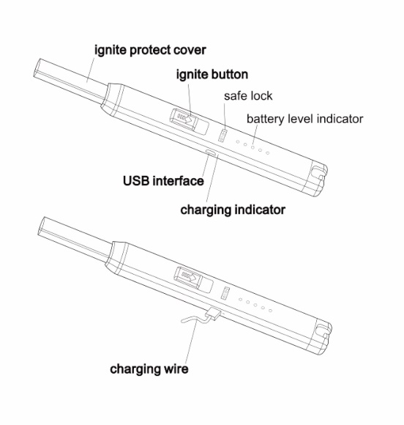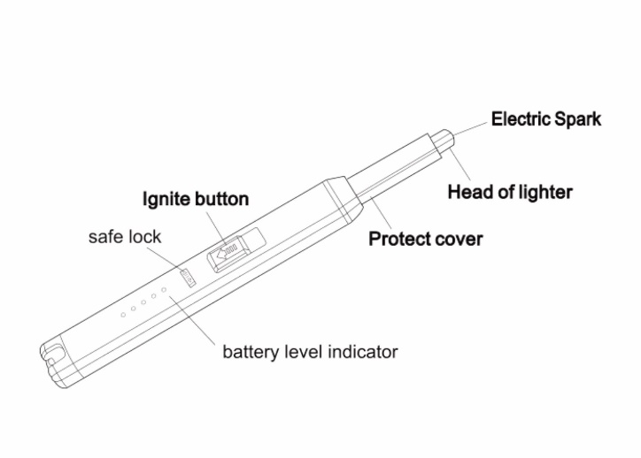

Pidä sytytintä turvallisesti kädessäsi ja laita se päälle kääntämällä pieni musta näppäin oikealle. Tämän jälkeen liu’uta hopeinen katkaisija alaspäin. Näkyvä säde syttyy kahden päässä olevan tapin väliin. Pidä tätä sädettä esimerkiksi kynttilän langassa sytyttääksesi sen. Käytön jälkeen aseta virtakytkin takaisin pois-asentoon.

Kun tuotetta ei käytetä, säilytä se turvallisesti äläkä anna sitä lasten
ulottuville.

Tuotteen hävittäminen:
Hävitä tuote paikallisten säädösten mukaisesti.

Tekniset tiedot:
Malli: 775-00.001
Nimi: Metmaxx® FutureTechFire
Akku (Litiumpolymeeriakku): 280mAh
Käyttöikä: > 500 latausta
Sytytyksiä latauksella: noin. 80-100

Huomioitavaa:
Kaikissa Metmaxx®-laitteissa on turvallisuuspiiri, joka estää akun vaarallisen yli- tai alilatauksen. Huomioi, että paras tapa ladata jokainen laite on sulkea se latauksen ajaksi. Jos laite on päällä, latausprosessi on hitaampi ja saattaa jopa pysähtyä. Jos laitteen akku on täysin tyhjä (laite sammuu), se tarvitsee uudelleenkäynnistykseen tietyn määrän energiaa, eikä käynnisty heti.

Kaikki hätälaturit toimivat 3,7 voltin teknologialla. Kaikki USB-ladattavat laitteet tarvitsevat minimissään 5 voltin jännitteen, näiden välinen ero paikataan muuntajalla. Muuntaja voi vähentää kapasiteettia, jolloin esimerkiksi 2000 mAh:n latauspankki ei lataa 1900 mAh:n akkua kokonaan. Se ei johdu viasta, vaan se riippuu akusta, kapasiteetista tai olosuhteista. Täysi laitteen lataus tarkoittaa korkeinta mahdollista akun varausta riippuen ympäristöolosuhteista kuten lämpötilasta. Teknisistä syistä tämä luku ei ole aina 100 %.

© Kaikki oikeudet pidätetään.
Tätä käyttöopasta ei saa kopioida ilman omistajan suostumusta.



